实验八 HBase 的基本操作
目录
一、实验目的 2
二、实验平台 2
三、实验内容与完成情况 2
一、HBase安装 2
步骤1：准备安装文件 2
步骤2：解压并移动安装文件 2
步骤3：配置环境变量 3
步骤4：添加bigdata用户权限 4
步骤5：验证安装（查看HBase版本） 4
二、HBase单机模式配置 5
步骤1：配置hbase-env.sh文件 5
步骤2：配置hbase-site.xml文件 5
步骤3：启动HBase并验证 6
步骤4：停止HBase服务 8
三、HBase伪分布式配置（基于单机模式基础） 8
步骤1：修改hbase-env.sh文件 8
步骤2：修改hbase-site.xml文件 9
步骤3：启动伪分布式HBase 9
四、HBase基本操作（在伪分布式/单机模式Shell中执行） 10
步骤1：创建表（以Student表为例，含Info、Score列族） 10
步骤2：查看表结构信息 10
步骤3：添加数据（主键为201612345） 11
步骤4：查看数据 11
步骤5：删除数据 12
步骤6：查询历史数据（以Teacher表为例） 13
步骤7：退出与停止服务 14

学号：202318140126
姓名：林烨洋
日期：2025/11/13

一、实验目的
掌握 HBase 的安装方法。
掌握 HBase 的常用基本操作。

二、实验平台
Windows 、Ubuntu

三、实验内容与完成情况

一、HBase安装

步骤1：准备安装文件
- 先将hbase-1.3.3-bin.tar.gz文件传输到Ubuntu系统的~/Downloads目录。

步骤2：解压并移动安装文件
打开Ubuntu终端，执行以下指令：
sudo tar -zxf ~/Downloads/hbase-1.3.3-bin.tar.gz -C /usr/local
sudo mv /usr/local/hbase-1.3.3 /usr/local/hbase
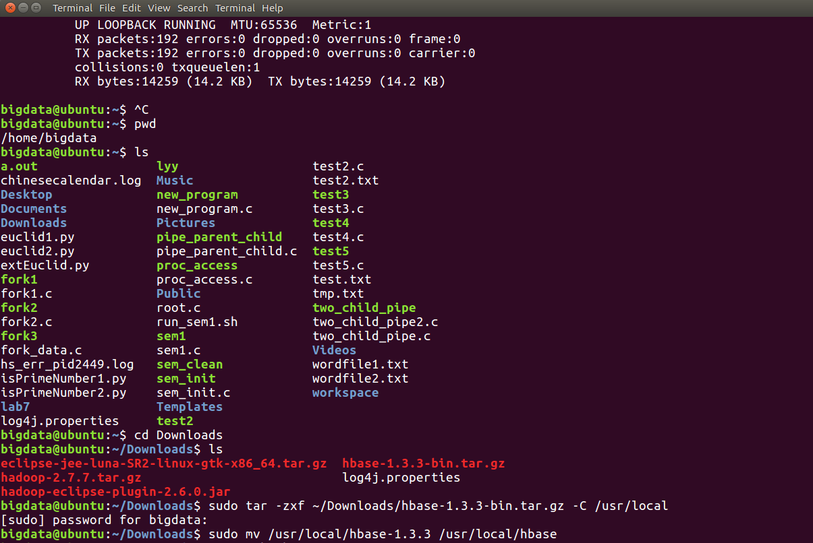

步骤3：配置环境变量
- 打开环境变量配置文件：
vim ~/.bashrc
- 按i进入编辑模式，在文件末尾粘贴以下内容：
export HBASE_HOME=/usr/local/hbase
export PATH=$PATH:/usr/local/hbase/bin
- 按Esc键退出编辑，输入:wq并回车保存退出。
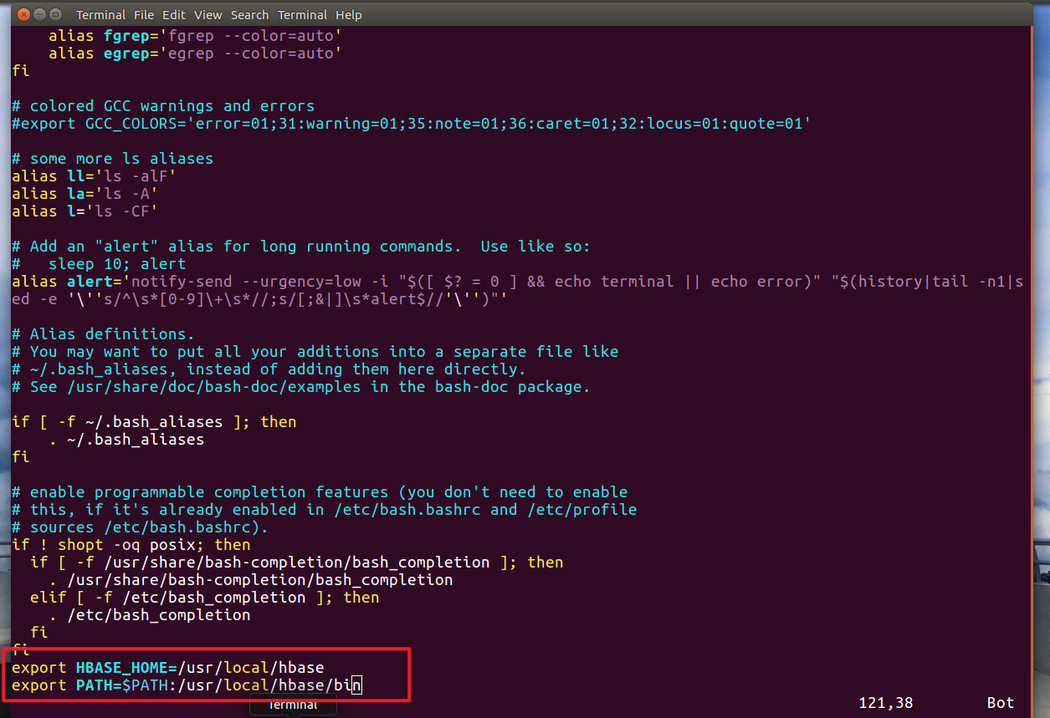
- 使环境变量配置生效：
source ~/.bashrc

步骤4：添加bigdata用户权限
为当前bigdata账户赋予HBase目录操作权限：
cd /usr/local
sudo chown -R bigdata ./hbase
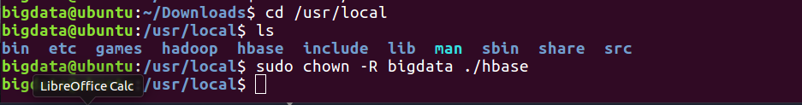

步骤5：验证安装（查看HBase版本）
hbase version
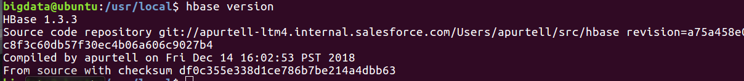
如图所示，执行后显示HBase版本信息（1.3.3），安装成功。

二、HBase单机模式配置

步骤1：配置hbase-env.sh文件
- 打开配置文件：
vim /usr/local/hbase/conf/hbase-env.sh
- 按i进入编辑模式，找到对应位置并粘贴以下配置（设置JAVA路径和Zookeeper管理）：
export JAVA_HOME=/usr/lib/jvm/java-8-openjdk-amd64
export HBASE_MANAGES_ZK=true
- 按Esc键，输入:wq保存退出。
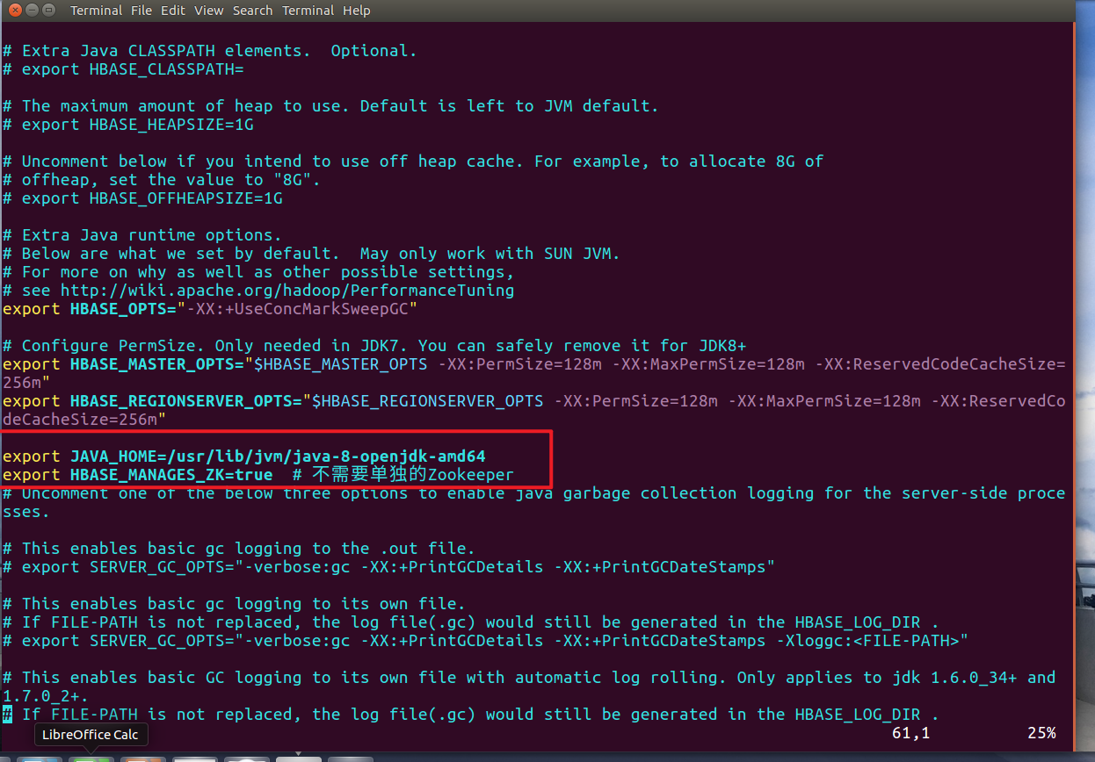

步骤2：配置hbase-site.xml文件
- 在Windows系统中新建文本文件，粘贴以下配置内容并保存为hbase-site.xml：
<configuration>
<property>
<name>hbase.rootdir</name>
<value>file:///usr/local/hbase/hbase-tmp</value>
</property>
</configuration>
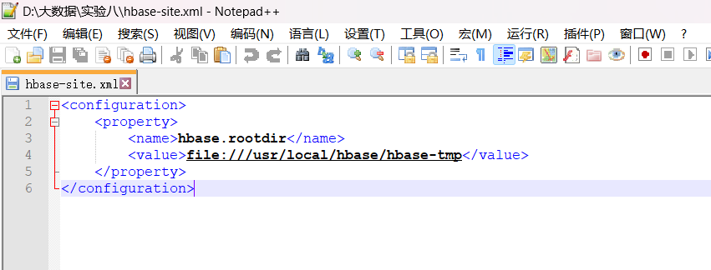
- 将Windows中的hbase-site.xml传输到Ubuntu的/usr/local/hbase/conf目录，覆盖原有文件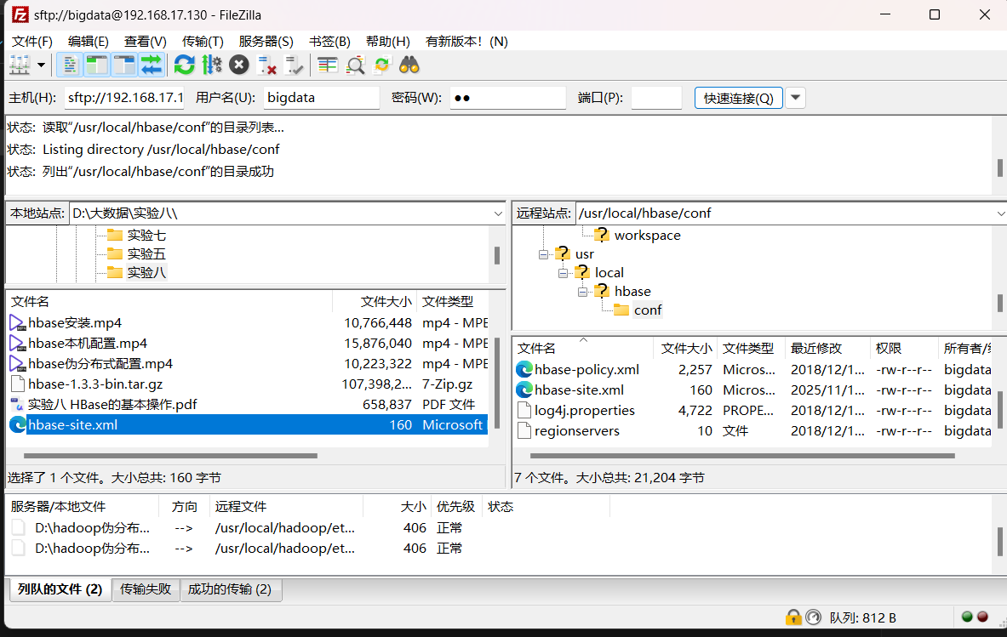

步骤3：启动HBase并验证
- 启动HBase服务：
start-hbase.sh
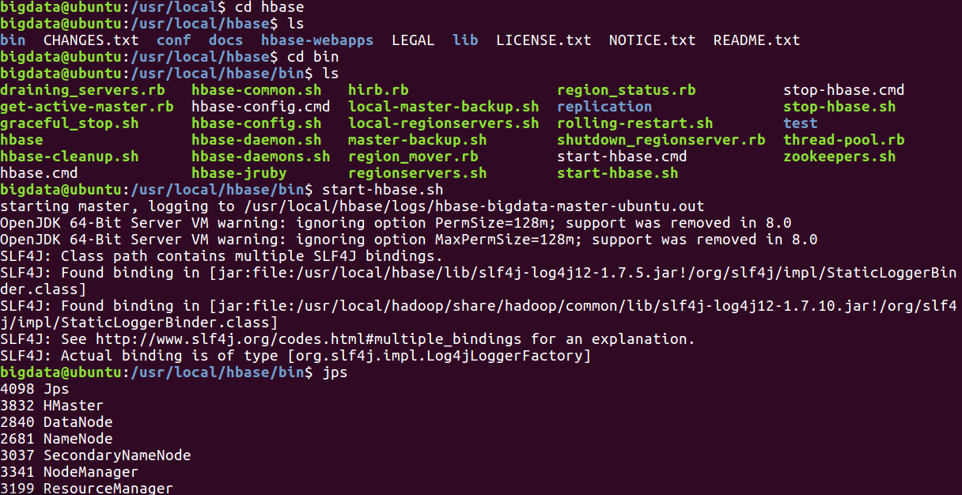
- 进入HBase Shell命令行：
hbase shell
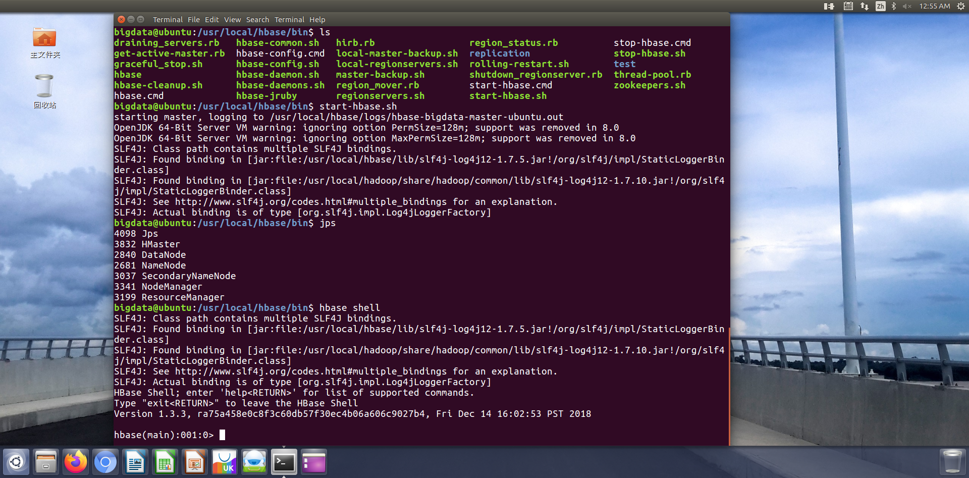
此时说明已经进入了HBaseShell交互界面
- 在HBase Shell中创建test表（含c1、c2列族）：
create 'test','c1','c2'
- 查看当前所有表，验证创建成功：
list
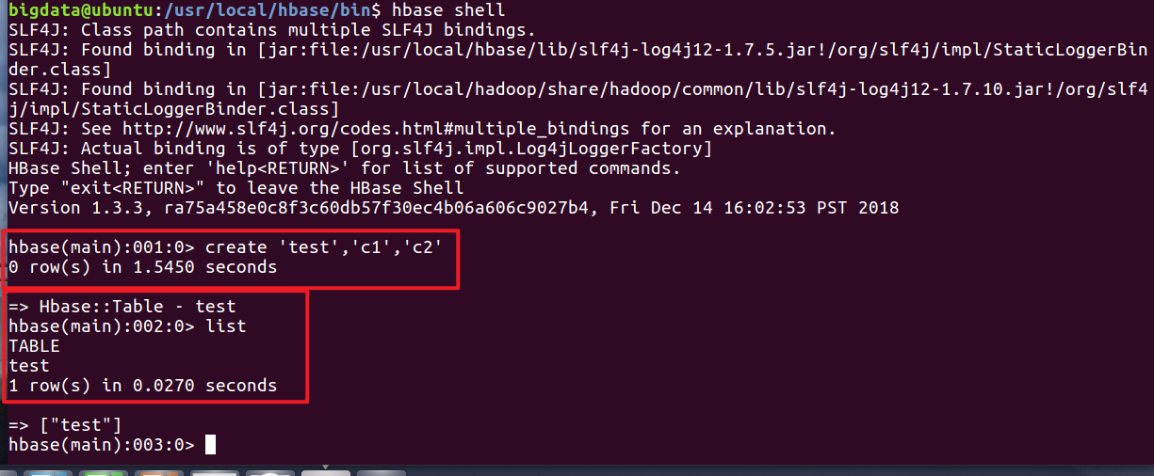
- 退出HBase Shell：
exit

步骤4：停止HBase服务
stop-hbase.sh
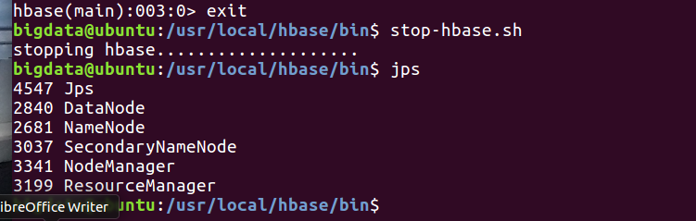

三、HBase伪分布式配置（基于单机模式基础）

步骤1：修改hbase-env.sh文件
- 打开配置文件：
vim /usr/local/hbase/conf/hbase-env.sh
- 按i进入编辑模式，在单机模式配置基础上，新增以下内容（设置HBase类路径）：
export HBASE_CLASSPATH=/usr/local/hbase/conf
- 按Esc键，输入:wq保存退出。
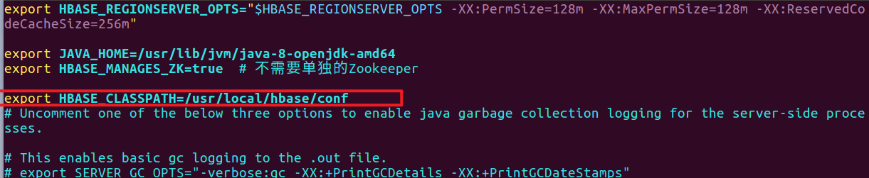

步骤2：修改hbase-site.xml文件
- 打开配置文件：
vim /usr/local/hbase/conf/hbase-site.xml
- 按i进入编辑模式，删除原有内容，粘贴以下伪分布式配置：
<configuration>
<property>
<name>hbase.rootdir</name>
<value>hdfs://localhost:9000/hbase</value>
</property>
<property>
<name>hbase.cluster.distributed</name>
<value>true</value>
</property>
</configuration>
- 按Esc键，输入:wq保存退出。

步骤3：启动伪分布式HBase
- 确保Hadoop已启动（若未启动，先执行start-dfs.sh），再启动HBase：
start-hbase.sh
- 进入HBase Shell验证：
hbase shell
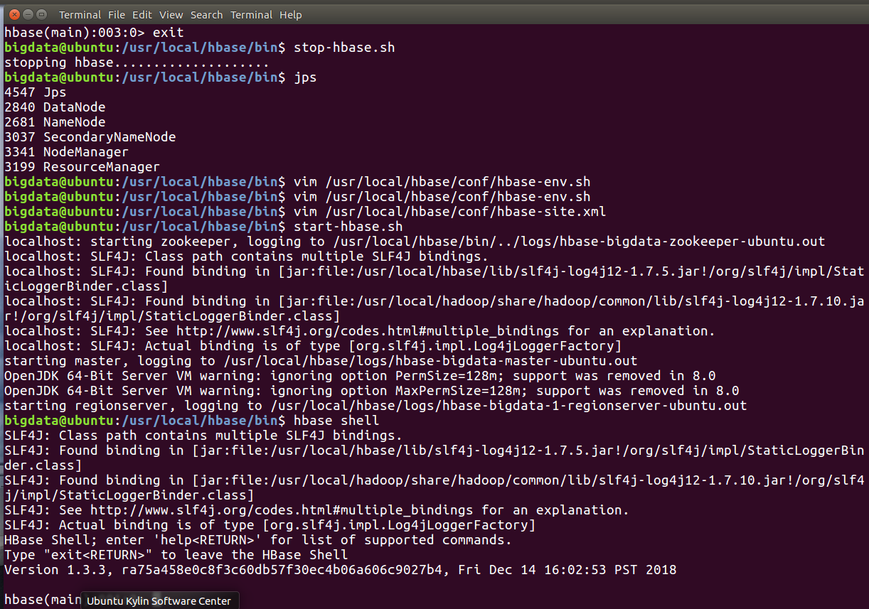

四、HBase基本操作（在伪分布式/单机模式Shell中执行）

步骤1：创建表（以Student表为例，含Info、Score列族）
create 'Student','Info','Score'

步骤2：查看表结构信息
describe 'Student'
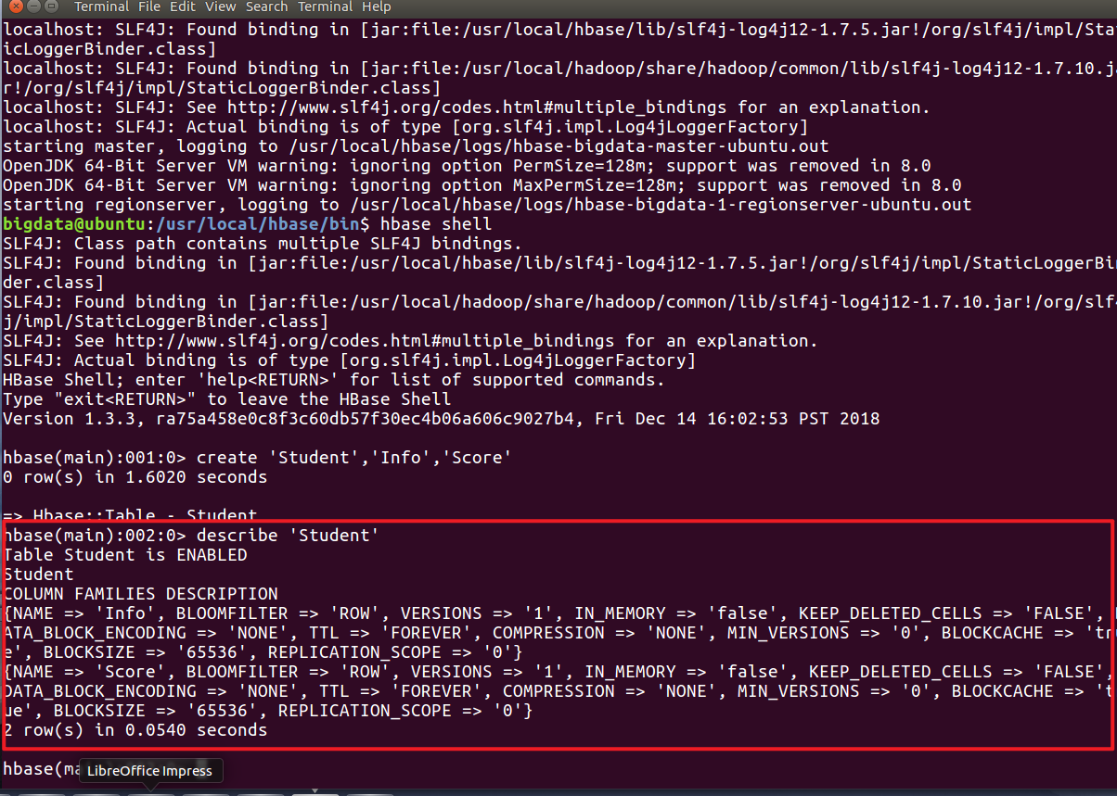

步骤3：添加数据（主键为201612345）
逐行执行以下指令，为Student表添加数据：
put 'Student','201612345','Info:Sname','ZhangSan'
put 'Student','201612345','Info:Ssex','male'
put 'Student','201612345','Score:Chinese','89'
put 'Student','201612345','Score:Math','98'

步骤4：查看数据
- 查看指定行（主键201612345）数据：
get 'Student','201612345'
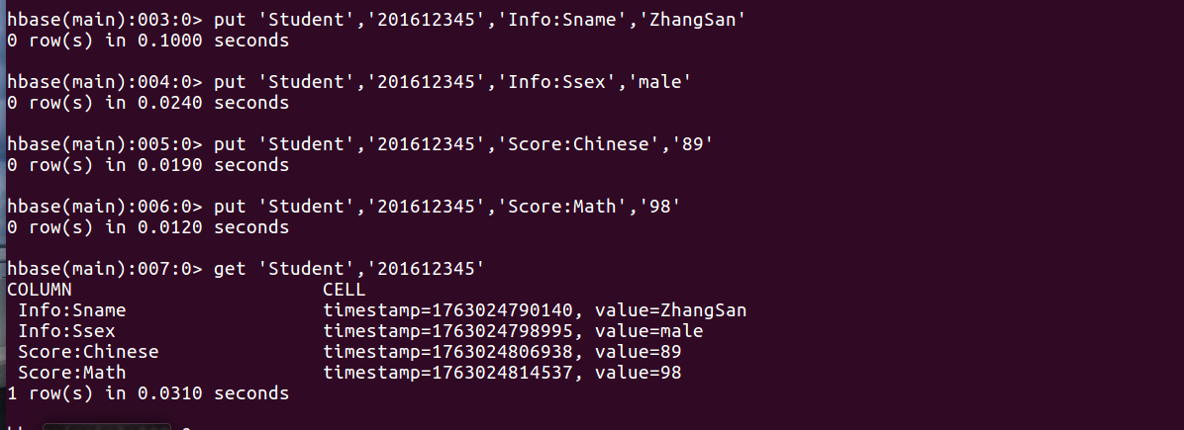
- 查看全表数据：
scan 'Student'
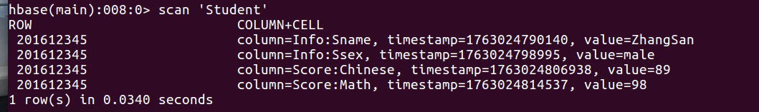

步骤5：删除数据
- 删除指定单元格（201612345行的Info:Ssex列）：
delete 'Student','201612345','Info:Ssex'
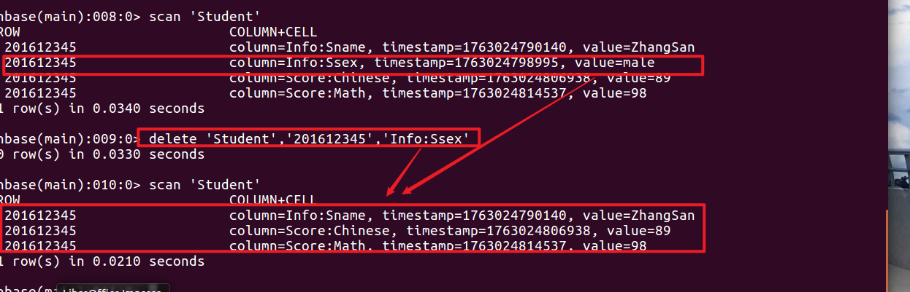
如图所示，删除单元格成功
- 删除指定行（201612345行所有数据）：
deleteall 'Student','201612345'
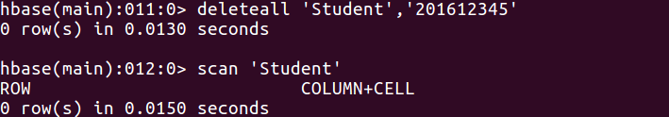
- 删除表（需先禁用表）：
disable 'Student'
drop 'Student'
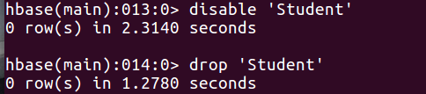

步骤6：查询历史数据（以Teacher表为例）
- 创建表并指定版本数（保存5个版本）：
create 'Teacher',{NAME=>'Info',VERSIONS=>5}
- 多次更新同一单元格数据（产生历史版本）：
put 'Teacher','200612345','Info:Tname','Jane'
put 'Teacher','200612345','Info:Tname','Jane1'
put 'Teacher','200612345','Info:Tname','Jane2'
put 'Teacher','200612345','Info:Tname','Jane3'
put 'Teacher','200612345','Info:Tname','Jane4'
put 'Teacher','200612345','Info:Tname','Jane5'
- 查询最近5个版本数据：
get 'Teacher','200612345',{COLUMN=>'Info:Tname',VERSIONS=>5}
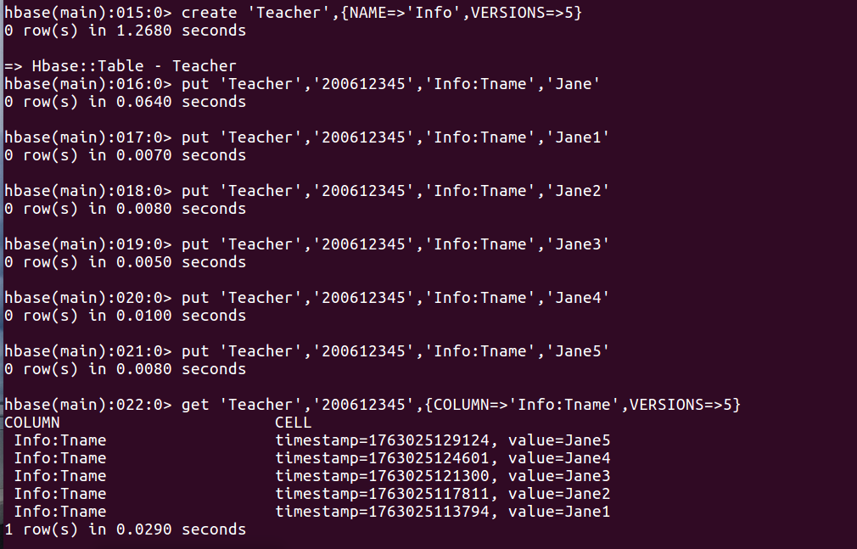
- 查询最近2个版本数据：
get 'Teacher','200612345',{COLUMN=>'Info:Tname',VERSIONS=>2}
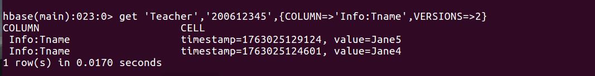

步骤7：退出与停止服务
- 退出HBase Shell：
exit
- 停止HBase服务：
stop-hbase.sh
